附件2
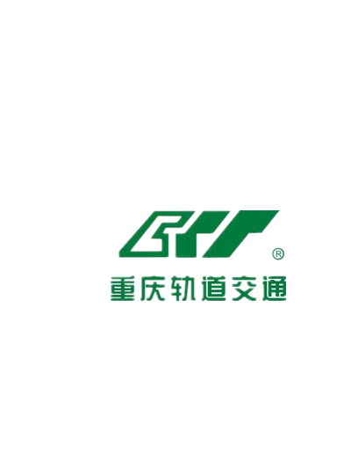

廉洁监督卡模板
廉洁监督卡

重庆市轨道交通（集团）有限公司

电子邮箱：
地址：
sgsjjjb@sina.com

重庆市渝北区金童路童家院子单轨基地联合检修库806室

坚守廉洁 幸福一生

加强廉政意识 规范权力运行

正面

廉洁监督卡

- 是否泄漏招标信息。
- 是否暗示、索要或接受回礼、礼品、礼金、有价证券、股票、股权、贵重物品等。
- 是否与受委托的招标代理机构或投标单位串通，搞虚假招标。
- 是否参加影响公正执行公务的宴请、健身、娱乐和观光旅游等活动。
五、是否介绍推荐本人配偶、子女、亲属及其他特定关系人参加与项目有关的工程分包、材料设备采购、中介服务、劳务等经济活动。
监督内容

坚守廉洁 幸福一生

背面

